отчёта по лабораторной работе 10

т

Ндри Ив Алла Ролан

Содержание

## Цель работы

Познакомиться с операционной системой Linux. Получить практические навыки работы с редактором Emacs.

## Выполнение работы.

1 1. Открыли emacs. (рис. **¿fig:001?**)

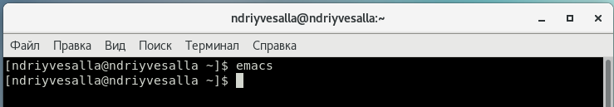 { # fig:001 width=70%}

1. Создали файл lab07.sh с помощью комбинации Ctrl-x Ctrl-f (C-x C-f).
2. Набрали текст: #!/bin/bash HELL=Hello function hello { LOCAL HELLO=World echo $HELLO } echo $HELLO hello (рис. **¿fig:002?**)

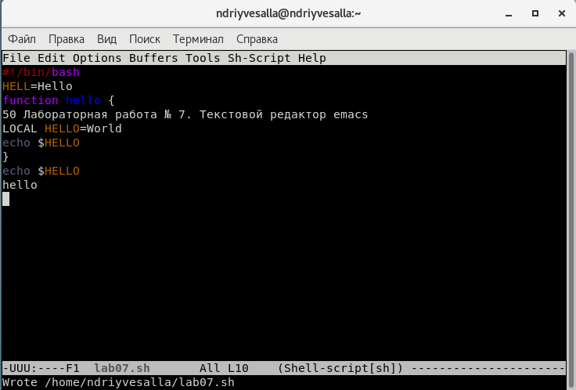 { # fig:002 width=70%}

1. Сохранить файл с помощью комбинации Ctrl-x Ctrl-s (C-x C-s).
2. Проделать с текстом стандартные процедуры редактирования, каждое действие должно осуществляться комбинацией клавиш. 5.1. Вырезать одной командой целую строку (С-k). (C-x C-s). (рис. **¿fig:003?**)

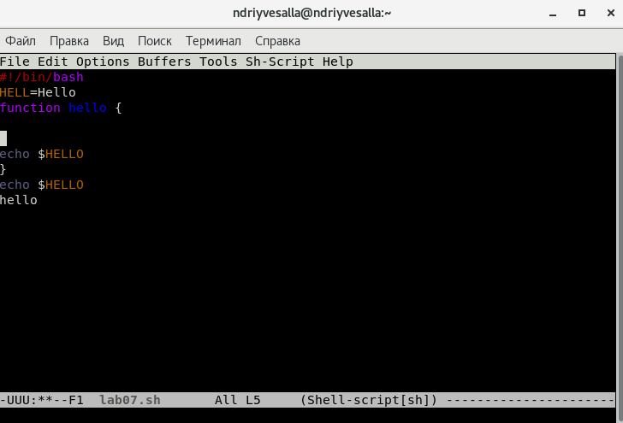 { # fig:003 width=70%}

5.2. Вставить эту строку в конец файла (C-y).:(рис. **¿fig:004?**)

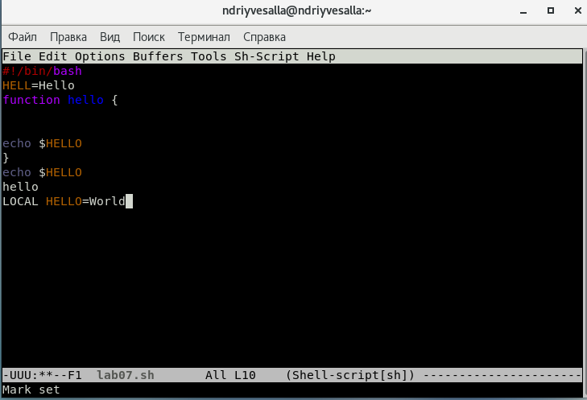 { # fig:004 width=70%} #!/bin/bash HELL=Hello function hello { LOCAL HELLO=World echo $HELLO } echo $HELLO hello

5.3. Выделить область текста (C-space) : (рис. **¿fig:005?**)

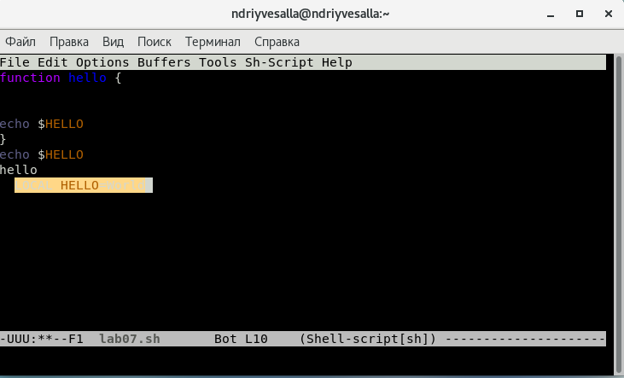 { # fig:005 width=70%}

5.4. Скопировать область в буфер обмена (M-w). 5.5. Вставить область в конец файла. : (рис. **¿fig:006?**)

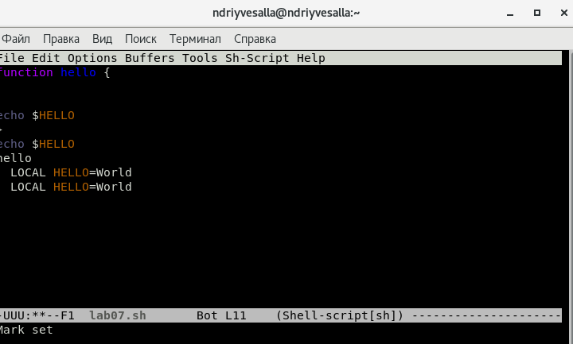 { # fig:006 width=70%}

5.6. Вновь выделить эту область и на этот раз вырезать её (C-w).(рис. **¿fig:007?**)

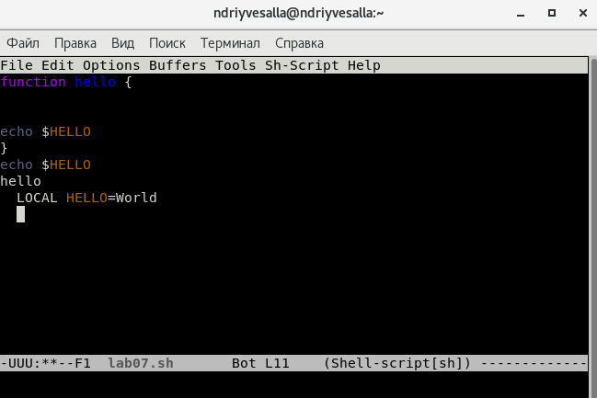 { # fig:007 width=70%}

5.7. Отмените последнее действие (C-/). (рис. **¿fig:008?**)

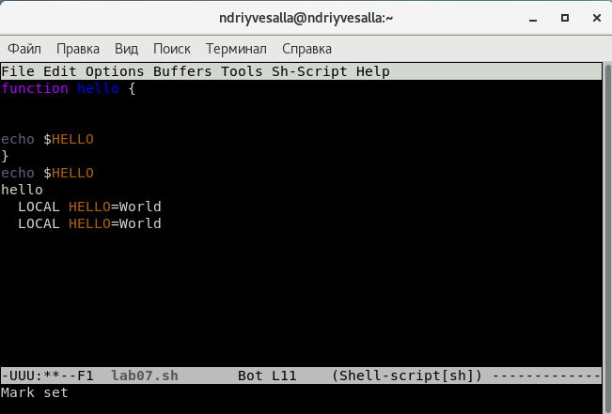 { # fig:008 width=70%} Задание 2. Редактирование существующего файла

1. Научитесь использовать команды по перемещению курсора. 6.1. Переместите курсор в начало строки (C-a). (рис. **¿fig:009?**)

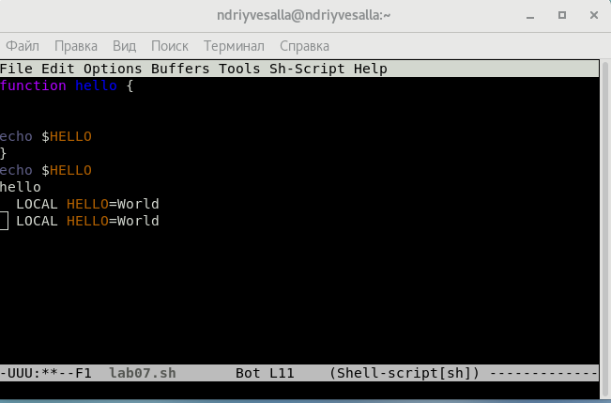 { # fig:009 width=70%}

6.2. Переместите курсор в конец строки (C-e). (рис. **¿fig:0010?**)

[10] (image/10.PNG) { # fig;0010 width=70%}

6.3. Переместите курсор в начало буфера (M-<). .(рис. **¿fig:0011?**) 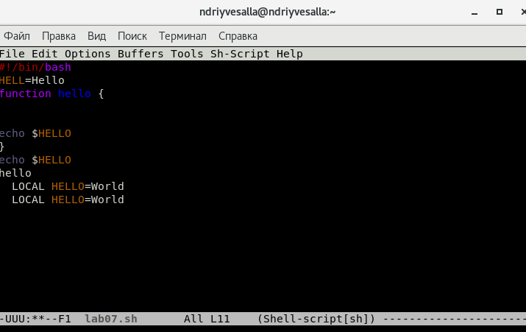 { # fig:0011 width=70%}

6.4. Переместите курсор в конец буфера (M->). (рис. **¿fig:0012?**)

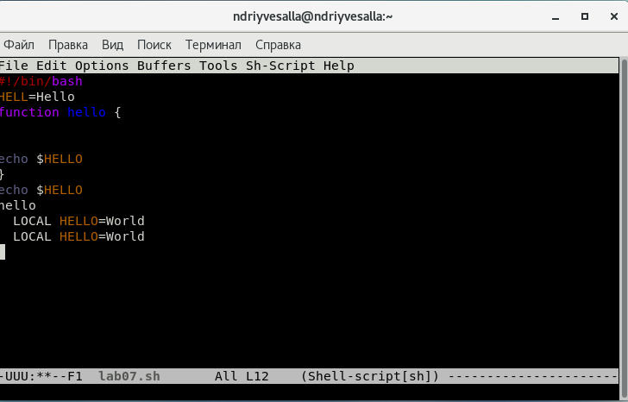 { # fig:0012 width=70%}

1. Управление буферами. 7.1. Вывести список активных буферов на экран (C-x C-b). (рис. **¿fig:0013?**)

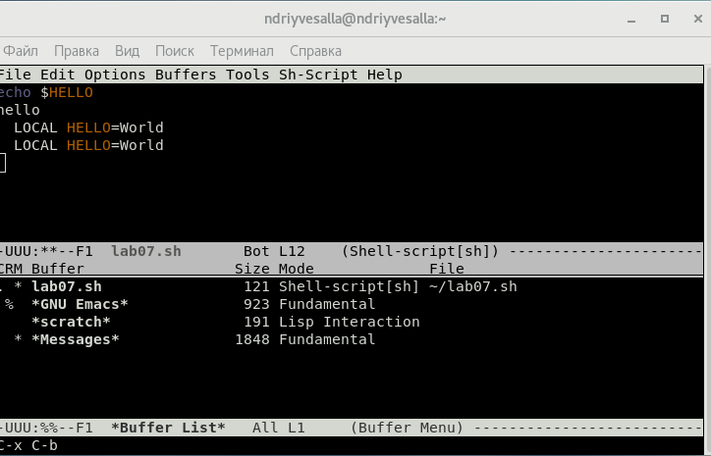 { # fig:0013 width=70%}

7.2. Переместитесь во вновь открытое окно (C-x) o со списком открытых буферов и переключитесь на другой буфер. (рис. **¿fig:0015?**)

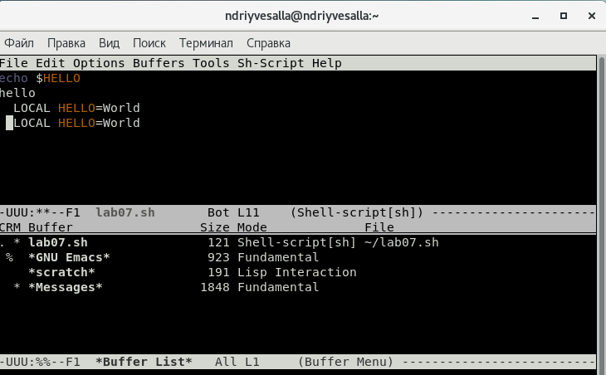 { # fig:0015 width=70%}

7.3. Закройте это окно (C-x 0). (рис. **¿fig:0016?**)

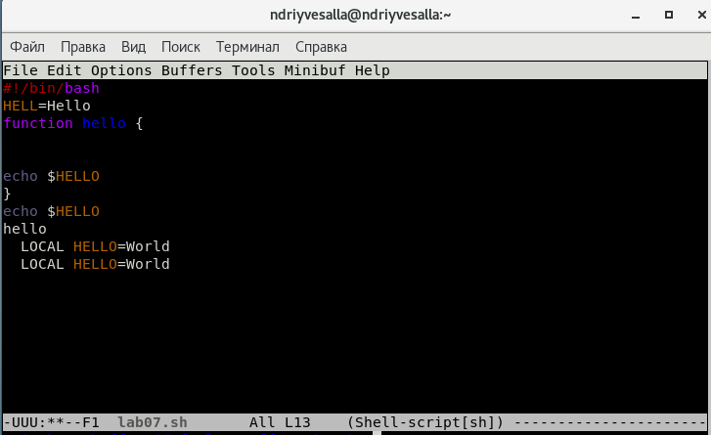 { # fig:0016 width=70%}

7.4. Теперь вновь переключайтесь между буферами, но уже без вывода их списка на экран (C-x b). (рис. **¿fig:0017?**)

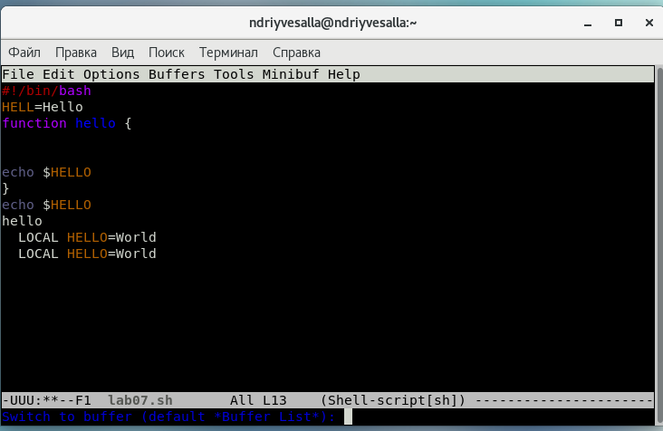 { # fig:0017 width=70%}

1. Управление окнами. 1.2. 8.1. Поделили фрейм на 4 части: разделили фрейм на два окна по вертикали (C-x 3), а затем каждое из этих окон на две части по горизонтали (C-x 2). (рис. **¿fig:0018?**)

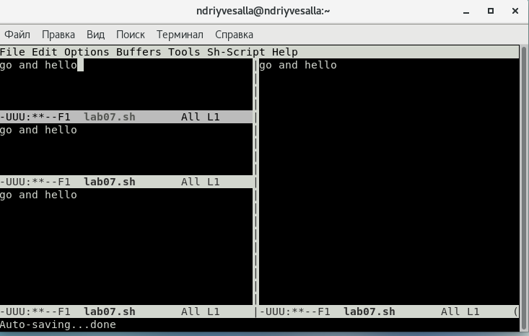{ # fig:0018 width=70%}

1. 8.2 В каждом из четырёх созданных окон откройте новый буфер (файл) и введите несколько строк текста (рис. **¿fig:0018?**)

{ # fig:0018 width=70%}

1. Режим поиска 9.1. Переключитесь в режим поиска (C-s) и найдите несколько слов, присутствующих в тексте. (рис. **¿fig:0019?**)

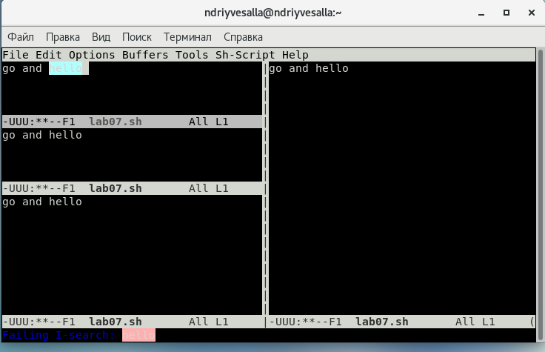{ # fig:0019 width=70%}

9.2. Переключайтесь между результатами поиска, нажимая C-s. (рис. **¿fig:0020?**)

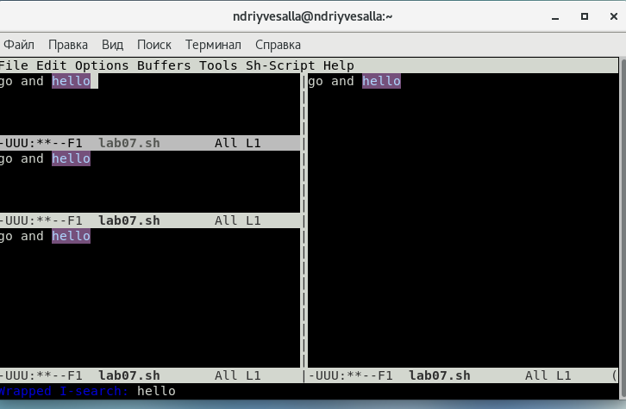{ # fig:0020 width=70%}

9.3. Выйдите из режима поиска, нажав C-g. (рис. **¿fig:0021?**)

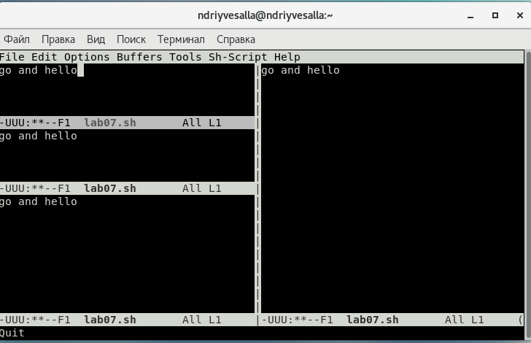{ # fig:0021 width=70%}

9.4. Перейдите в режим поиска и замены (M-%), введите текст, который следует найти и заменить, нажмите Enter , затем введите текст для замены. После того как будут подсвечены результаты поиска, нажмите ! для подтверждения замены. (рис. **¿fig:0023?**)

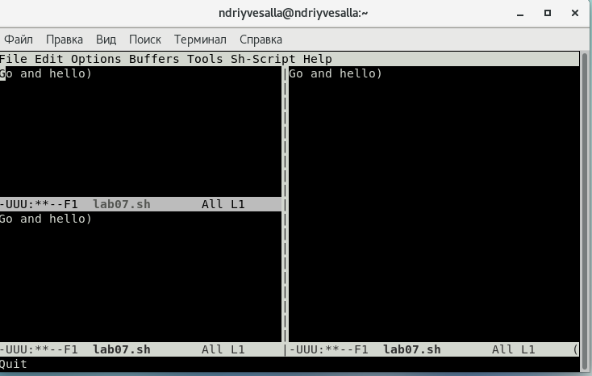 { # fig:0023 width=70%}

9.4. Перейдите в режим поиска и замены (M-%), введите текст, который следует найти и заменить, нажмите Enter , затем введите текст для замены. После того как будут подсвечены результаты поиска, нажмите ! для подтверждения замены. (рис. **¿fig:0024?**)

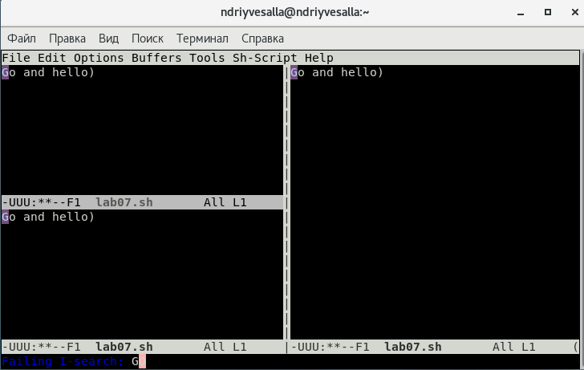 { # fig:0024 width=70%}

## Вывод:

В ходе работы мы подробнее познакомились с операционной системой Linux, а также получили практические навыки работы с редактором Emacs.

## Ответы на контрольные вопросы:

1. Emacs представляет собой мощный экранный редактор текста, написанный на языке высокого уровня Elisp.
2. Для работы с Emacs можно использовать как элементы меню, так и различные сочетания клавиш. Многие рутинные операции в Emacs удобнее производить с помощью клавиатуры, а не графического меню.
3. Буфер—объект, представляющий какой-либо текст. Окно — прямоугольная область фрейма, отображающая один из буферов.
4. Да, можно.
5. Буфер файла.
6. Ctrl+c+ и Ctrl+
7. Ctrl+x+4(по горизонтали) или Ctrl+x+3(по вертикали)
8. .emacs
9. Перемещает курсор на 1 символ влево. Нельзя.
10. Мне показался наиболее удобным редактор vi, так как его интерфейс намного проще